Notion de fonction / se repérer dans le plan
Bataille navale

Positionnez votre flotte (5 navires) sur votre plan d’attaque (horizontalement ou verticalement) :

1 porte avion 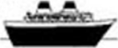 | 4 croisements 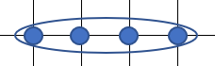
2 sous-marins 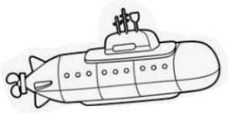 | 3 croisements 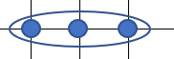
2 torpilleurs | 2 croisements 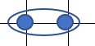

Cochez lorsque vous avez coulé un navire adverse :
 | porte avion | 4 croisements
 | sous-marins | 3 croisements
 | sous-marins | 3 croisements
 | torpilleurs | 2 croisements
 | torpilleurs | 2 croisements

Mon plan d’attaque Le plan de mon adversaire
y y
x
x

Rappel : Pour annoncer une position, donner d’abord la position selon l’axe x, puis selon l’axe y : (x ; y)

2ème partie

Cochez lorsque vous avez coulé un navire adverse :
 | porte avion | 4 croisements
 | sous-marins | 3 croisements
 | sous-marins | 3 croisements
 | torpilleurs | 2 croisements
 | torpilleurs | 2 croisements

Mon plan d’attaque Le plan de mon adversaire
y y
x
x

